202X–XX–XX 实施
中华人民共和国国家计量技术规范
JJF XXXX—202X

智能网联汽车自动泊车性能计量测试规范

Specification of Metrology Testing for Automatic Parking Performance of Intelligent Connected Vehicles
（草案）

202X–XX–XX 发布

Specification of Metrology Testing for Automatic Parking Performance of Intelligent Connected Vehicles

智能网联汽车自动泊车性能计量测试规范

JJFXXXX—202X

归口单位：全国智能网联汽车计量技术委员会
主要起草单位：

参加起草单位：

本规范经国家市场监督管理总局于202X年X月X日批准，并自202X年X月X日起施行。
本规范由全国智能网联汽车计量技术委员会负责解释

本规范主要起草人：

参加起草人：

目录
1 范围 1
2 引用文件 1
3 术语和计量单位 1
3.1 自动泊车系统 1
3.2 停车位搜索状态 1
3.3 泊车辅助状态 1
3.4 泊车入位 1
3.5 边界车辆 1
3.6 车辆侧边缘线 1
3.7 停车位边界线 1
3.8 档位调整次数 2
4 概述 2
5 计量特性 2
5.1 车位搜索行驶速度 2
5.2 泊车入位最大速度 3
5.3 左前轮横向距离 3
5.4 左后轮横向距离 3
5.5 车尾距离 3
5.6 左前轮位置重复性 3
5.7 左后轮位置重复性 3
5.8 车辆与停车位边界线夹角的重复性 3
5.9 车辆泊入时间 3
5.10 车位识别率 3
5.11 泊车成功率 3
5.12 档位调整次数 3
6 测试条件 4
6.1 测试环境条件和场地要求 4
6.2 测量标准或其他设备 4
6.3 停车位布置 4
7 测试项目和测试方法 6
7.1 测试项目 6
7.2 测试前准备 7
7.3 车位搜索行驶速度 7
7.4 泊车入位最大速度 10
7.5 左前轮横向距离 10
7.6 左后轮横向距离 10
7.7 车尾距离 11
7.8 左前轮位置重复性 11
7.9 左后轮位置重复性 12
7.10 车辆与停车位边界线夹角的重复性 12
7.11 车辆泊入时间 13
7.12 车位识别率 14
7.13 泊车成功率 14
7.14 档位调整次数 15
附录A 16
附录B 21
附录C 23

引言
本规范依据JJF 1071《国家计量校准规范编写规则》，JJF 1001《通用计量术语及定义》、JJF1059.1-2012《测量不确定度评定与表示》等计量技术规范进行编写。
本规范主要参考GB /T 41630-2022 《智能泊车辅助系统性能要求及试验方法》、ISO 16787-2016 《智能交通系统泊车辅助系统（APS）性能要求和试验程序》、GB 5768.3-2009 《道路交通标志和标线第3部分：道路交通标线》等技术规范。
本规范为首次发布。

智能网联汽车自动泊车性能计量测试规范

  - 范围
本规范适用于配备了自动泊车系统的智能网联汽车及其他车辆，包括具备记忆泊车和自主代客泊车功能的车辆的自动泊车阶段。
  - 引用文件
本规范引用了下列文件：
GB /T 41630-2022 智能泊车辅助系统性能要求及试验方法；
ISO 16787-2016 智能交通系统泊车辅助系统（APS）性能要求和试验程序；
GB 5768.3-2009 道路交通标志和标线第3部分：道路交通标线。
凡是注日期的引用文件，仅注日期的版本适用于本规范；凡是不注日期的引用文件，其最新版本（包括所有的修改单）适用于本规范。
  - 术语和计量单位
下列术语和定义适用于本文件。
    - 自动泊车系统automatic parking system
在车辆泊车时，能够自动检测泊车位置并为驾驶员提供泊车指示和/或方向控制等功能的系统。
    - 停车位搜索状态 slot search status
自动泊车系统进行搜索停车位的工作状态。
    - 泊车辅助状态 parking assist status
自动泊车系统通过横向控制或横纵向组合控制辅助驾驶员完成车辆驶入停车位的系统状态。
    - 泊车入位 parking in
驾驶员确认泊车车位后，自动泊车系统自动将车辆泊入车位。
    - 边界车辆 bordering vehicle
用于限制停车位边界的车辆。
    - 车辆侧边缘线 vehicle side edge line
车轮不发生偏转时，车辆左侧或右侧前轮胎外边缘接地点与同侧后轮胎外边缘接地点的连线。
    - 停车位边界线 parking slot defining line
地面上用于标识停车位边界的标线。
    - 档位调整次数number of gear changes
车辆泊车过程中，档位首次切换至R档且车辆开始运动记为第一次档位调整，之后，档位由R档切换至D档或由D档切换至R档，分别计为一次档位调整。
  - 概述
自动泊车系统启动后应包含停车位搜索状态、泊车辅助状态、泊车退出等不同模式。当系统处于停车位搜索状态时，试验车辆搜索车辆驾驶员和乘客两侧方向停车位的能力，当搜索到适合系统泊入的停车位时发出提示信息。当系统激活泊车辅助状态后，系统应发出状态及操作提示信息，并基于相应的控制方式辅助车辆泊入停车位。当系统满足结束条件时，应具备退出功能。同时，系统应具备系统故障指示提醒功能，其提醒状态标识应能被驾驶员清晰观测。图1和图2分别为以平行和垂直停车位为例的自动泊车的示意过程。
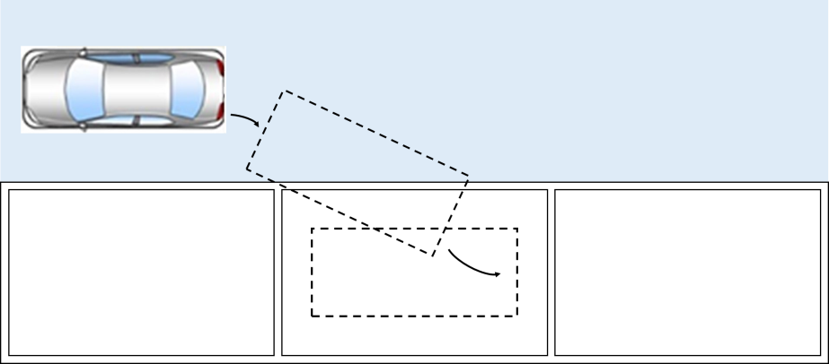
图1平行停车位自动泊车过程
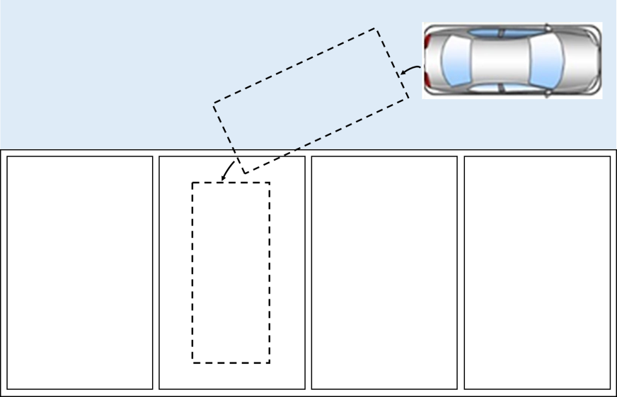
图2垂直停车位自动泊车过程
  - 计量特性
    - 车位搜索行驶速度
车位搜索行驶速度是指车辆激活停车位搜索状态时车辆的行驶速度。
    - 泊车入位最大速度
泊入车位最大速度是指车辆激活泊车辅助状态后车辆行驶的最大速度。
    - 左前轮横向距离
左前轮横向距离表示泊车结束后车辆左前车轮轮胎外边缘接地点到停车位边界线内边缘的最短距离。
    - 左后轮横向距离
左后轮横向距离表示泊车结束后车辆左后车轮轮胎外边缘接地点到停车位边界线内边缘的最短距离。
    - 车尾距离
车尾距离表示泊车结束后车辆最后端与停车位边界线内边缘的最短距离。
    - 左前轮位置重复性
左前轮位置重复性表示在相同的初始条件下重复n次泊入相同车位后车辆左前车轮轮胎外边缘接地点实到位置的一致程度。
    - 左后轮位置重复性
左后轮位置重复性表示在相同的初始条件下重复n次泊入相同车位后车辆左后车轮轮胎外边缘接地点实到位置的一致程度。
    - 车辆与停车位边界线夹角的重复性
车辆与停车位边界线夹角的重复性是指在相同的初始条件下重复n次泊入相同车位后车辆与停车位边界线夹角的一致程度。
    - 车辆泊入时间
车辆泊入时间是从开始泊入车位的瞬间到车辆到达结束位置所经历的时间。
    - 车位识别率
车位识别率是指在停车位搜索状态下自动泊车系统对停车位的识别成功率，范围为（0~100）%。
    - 泊车成功率
泊车成功率是指在泊车辅助状态下成功泊入车位的次数占泊车总次数的百分比，范围为（0~100）%。
    - 档位调整次数
档位调整次数是指在泊车辅助状态下车辆从开启自动泊车模式至泊车结束所需的档位调整次数。
注：以上所有的技术参数不作为合格性判别的依据。
  - 测试条件
    - 测试环境条件和场地要求
6.1.1 测试环境条件
（1）气候条件良好，无降雨、下雪、大雾、冰雹、扬尘等天气；
（2）相对湿度：≤95%；
（3）温度范围：-50℃～50℃；
（4）测试区域的环境照度应不小于100 lx。
6.1.2 测试场地要求
（1）测试区域不应存在影响车辆自动泊车的干扰物；
（2）停车位边界线清晰可见，路面无反光；
（3）测试应在水平（坡度小于1%）、干燥、具有良好附着能力的混凝土或沥青路面上完成；
（4）测试区域应无减速带或坑洼路面。
    - 测量标准或其他设备
6.2.1 钢卷尺
测量范围至少为（0~10000）mm，分度值为1mm，Ⅰ级。
6.2.2 电子秒表
分辨力0.01s，日差优于±0.5s。
6.2.3 组合导航系统
速度误差优于0.1m/s，时间分辨力0.01s。
    - 停车位布置
6.3.1 第1类IPAS停车位布置
（1）第1类IPAS平行停车位布置要求
第1类IPAS平行停车位布置应满足以下要求，如图3、图4所示：
a）由两辆相同边界车辆组成且与试验车辆宽度差值在0.15m以内；
b）边界车辆靠近路侧边缘线在同一条直线；
c）若停车位包含路沿石，边界车辆侧边缘线与路沿石平行，且路沿石高于地面高度应大于或等于0.15m，路沿石中心线与地面夹角为90°；
d）停车位长度L与停车位宽度B满足如下要求：
——对于车长小于或等于4m的试验车辆，L为试验车辆长度加1m；
——对于车长大于4m的试验车辆，L为试验车辆长度的1.25倍；
——B为试验车辆宽度加0.2m。
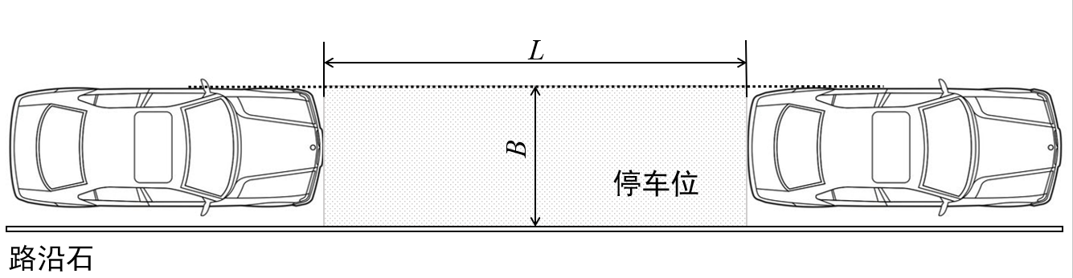
图3第1类IPAS平行停车位（有路沿石）示意图
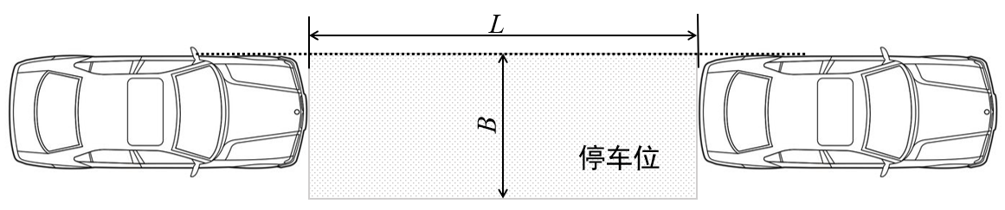
图4第1类IPAS平行停车位（无路沿石）示意图
（2）第1类IPAS垂直停车位布置要求
第1类IPAS垂直停车位布置应满足以下要求，如图5所示：
a）由两辆相同边界车辆组成且与试验车辆长度差值在0.3m以内；
b）边界车辆平行摆放且前段对齐；
c）停车位宽度B与停车位长度L满足如下要求：
——L为试验车辆长度；
——B为试验车辆宽度加1.2m。
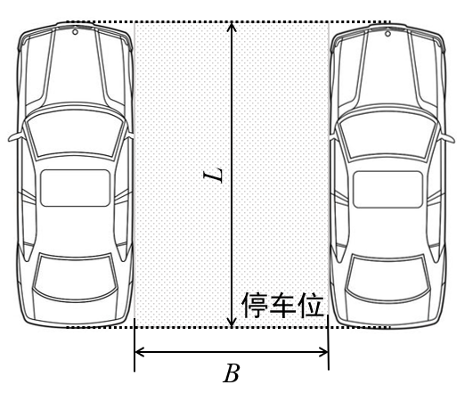
图5第1类IPAS垂直停车位示意图
6.3.2 第2类IPAS停车位布置
（1）第2类IPAS平行停车位布置应满足如下要求，如图6所示：
a）停车位几何形状和尺寸应符合GB 5768.3-2009中的要求；
b）停车位边界线宽度L₁为0.1m；
c）以车位线中心线为基准，停车位宽度B为2.5m，停车位长度L为6.0m和车辆长度加1.0m的较大值。
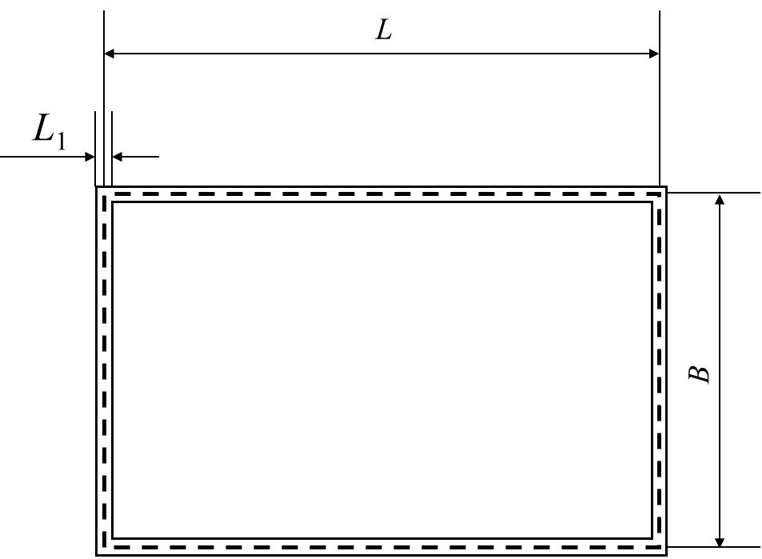
图6第2类IPAS平行停车位的示意图
（2）第2类IPAS垂直停车位布置应满足如下要求，如图7所示：
a）停车位几何形状和尺寸应符合GB 5768.3-2009中的要求；
b）停车位边界线宽度L₁为0.1m；
c）以车位线中心线为基准，停车位宽度B为2.5m和车辆宽度加0.6m的较大值，停车位长度L为6.0m。
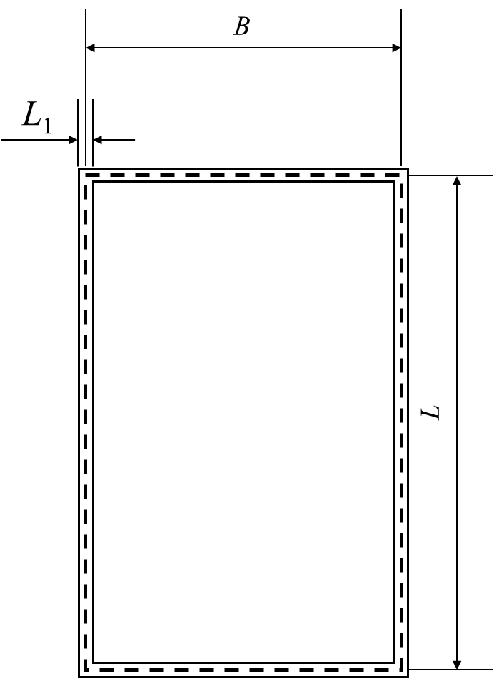
图7第2类IPAS垂直停车位的示意图

  - 测试项目和测试方法
    - 测试项目
测试项目见表1。
表1测试项目及设备一览表
序号 | 测试项目 | 测试设备
1 | 车位搜索行驶速度 | 组合导航系统
2 | 泊入车位最大速度 | 组合导航系统
3 | 左前轮横向距离 | 长度测量工具，如钢卷尺、手持式激光测距仪等；测量范围（0~10000）mm，测量精度±5mm以内
4 | 左后轮横向距离 | 长度测量工具，如钢卷尺、手持式激光测距仪等；测量范围（0~10000）mm，测量精度±5mm以内
5 | 车尾距离 | 长度测量工具，如钢卷尺、手持式激光测距仪等；测量范围（0~10000）mm，测量精度±5mm以内
6 | 左前轮位置重复性 | /
7 | 左后轮位置重复性 | /
8 | 车辆与停车位边界线夹角重复性 | /
9 | 车辆泊入时间 | 电子秒表/组合导航系统
10 | 车位识别率 | /
11 | 泊车成功率 | /
12 | 档位调整次数 | /
    - 测试前准备
7.2.1 功能检查
（1）试验车辆的轮胎气压必须为厂家推荐的标准冷态气压，如果推荐值多于一个，则轮胎应该充到最轻负载时的气压；
（2）试验前检查智能泊车功能是否正常；
（3）系统应具备自检功能：检查相关电气部件是否正常运行、检查相关传感元件是否正常运行。自检时，不应出现明显的延迟。
（4）在以下一个或多个条件下，自动泊车统应中止自动泊车模式：操纵方向盘；操纵加速踏板；操纵制动踏板；干预档位；激活驻车制动；操纵系统退出按键；检测到系统故障；车辆超过自动泊车模式的速度限值；泊车路径上检测出有障碍物。
（5）系统应具备系统故障指示提醒功能，其提醒状态标识应能被驾驶员清晰观测。
    - 车位搜索行驶速度
车辆处于起始位置时，启动车位搜素模式，车辆驶向车位并开始进行车位搜素。车辆处于起始位置时，车辆前轮胎到起始边界线最大距离偏差绝对值不大于0.05m，车辆以10km/h车速驶向停车位，车速偏差±2km/h，行驶路径为直线，车辆横向距离d偏差绝对值应不大于0.2m，角度偏差绝对值应不大于3°。车辆行驶至车位搜索终点位置时，车辆前轮胎到终点边界线最大距离偏差绝对值不大于0.05m。
对于第一类IPAS停车位，车辆横向距离d为车辆后轴中间点到边界车辆侧边缘线的最小距离，如图8所示。
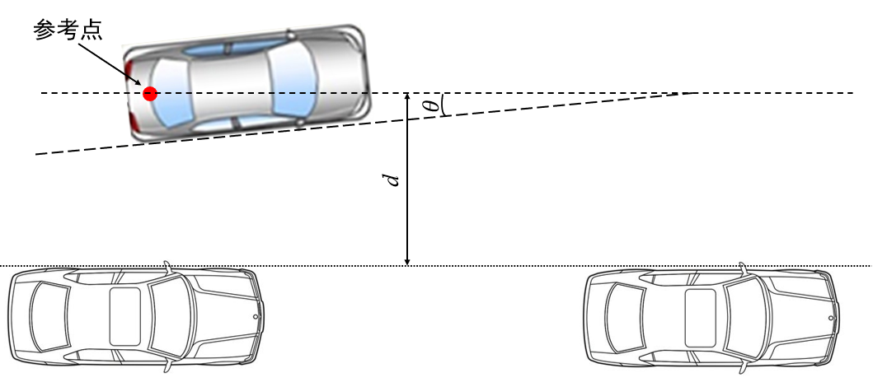
（a）第一类IPAS水平停车位
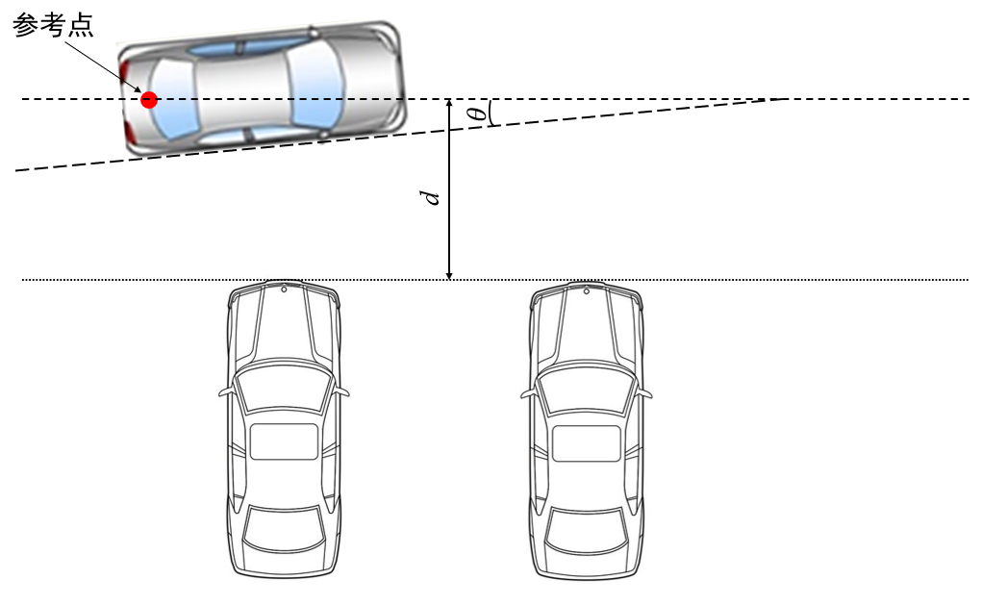
（b）第一类IPAS垂直停车位
图8第1类IPAS停车位搜索示意图
表2 第1类IPAS停车位试验项目
序号 | 车辆横向距离d | 停车位类型 | 有无路沿石
1 | 0.5×车宽+0.8m | 平行 | 无
2 | 0.5×车宽+1.3m | 平行 | 无
3 | 0.5×车宽+0.8m | 平行 | 有
4 | 0.5×车宽+1.3m | 平行 | 有
5 | 0.5×车宽+0.8m | 垂直 | 无
6 | 0.5×车宽+1.3m | 垂直 | 无
对于第二类IPAS停车位，车辆横向距离d为车辆前轴中间点到边界车辆所在停车位最前端点连线的最小距离，如图9所示。
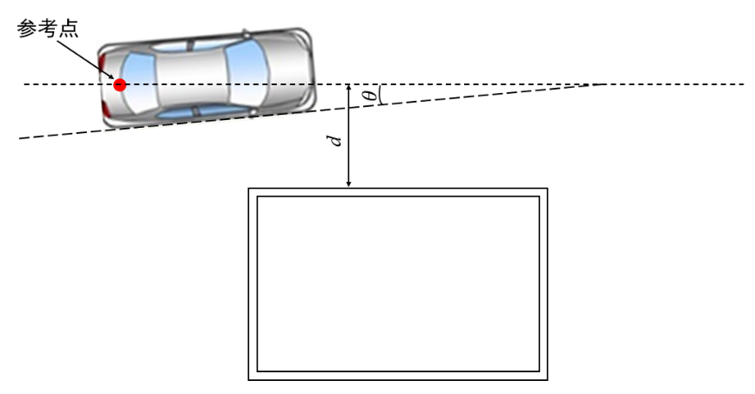
（a）第二类IPAS水平停车位
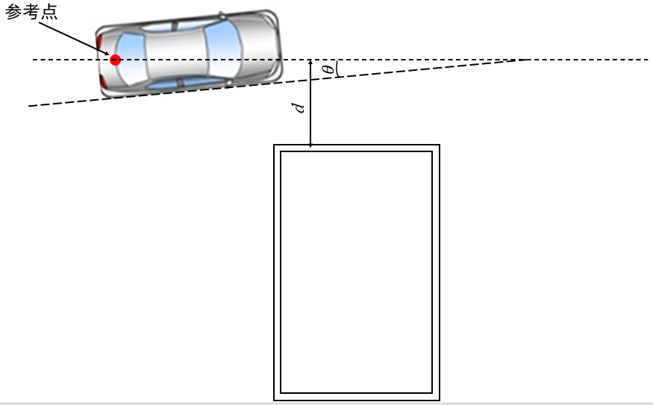
（b）第二类IPAS垂直停车位
图9第2类IPAS停车位搜索示意图
表3 第2类IPAS停车位试验项目
序号 | 车辆横向距离d | 停车位类型
1 | 0.5×车宽+0.8m | 平行
2 | 0.5×车宽+1.3m | 平行
3 | 0.5×车宽+0.8m | 垂直
4 | 0.5×车宽+1.3m | 垂直
在试验过程中，对车辆仪表盘的显示速度和测量器具的速度值进行记录。在同一测量条件下选取6个测量点进行测量。具体的试验条件如表2和表3所示：
按公式（1）计算车位搜索行驶速度的示值误差
${∆v}_{i,d}=v_{i,d}-v_{i,s}$ （1）
式中：
${∆v}_{i,d}$——停车位搜索状态下车辆行驶速度的示值误差，m/s；
$v_{i,d}$——停车位搜索状态下第i次测量车辆仪表盘的速度值，m/s；
$v_{i,s}$——停车位搜索状态下第i次测量测量设备的速度值，m/s。
    - 泊车入位最大速度
车辆行驶至车位搜索终点位置后，驾驶员选定目标车位并开启泊车辅助状态，车辆进入泊车辅助状态直至车辆完成泊车入位。对车辆仪表盘显示的速度和测量器具测得的速度同时进行测量，获取车辆泊入车位时的最大速度。按公式（2）计算泊车入位最大速度的示值误差
${∆v}_{i,pmax}=v_{i,pmax}-v_{i,smax}$ （2）
式中：
${∆v}_{i,pmax}$——泊车辅助状态下车辆行驶速度最大值的示值误差，，m/s；
$v_{i,pmax}$——泊车辅助状态下第i次测量车辆仪表盘速度的最大值，m/s；
$v_{i,smax}$——泊车辅助状态下第i次测量测量设备的速度最大值，m/s。
    - 左前轮横向距离
车辆行驶至车位搜索终点位置时，驾驶员选定目标车位并启动泊车辅助状态。试验车辆按照自动泊车系统规划出的路径开始泊入车位，系统提示泊车完成后，测量左前轮横向距离，重复6次试验，并记录测量结果。具体的试验条件如表2和表3所示。
图10为车辆左前、左后轮横向距离及车尾距离示意图。其中，左前轮横向距离为左前车轮轮胎外边缘接地点到停车位边界线内边缘的最短距离，d₁；左后轮横向距离为左后车轮轮胎外边缘接地点到停车位边界线内边缘的最短距离，d₂；车尾距离为车辆最后端与停车位边界线内边缘之间的距离，d₃。
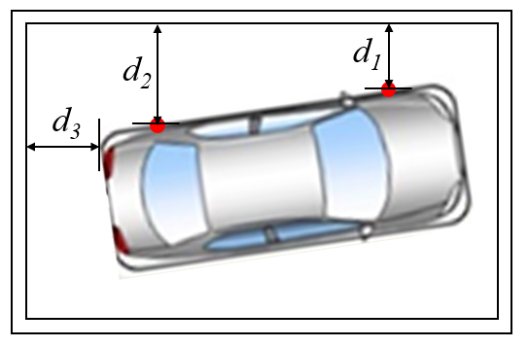
图10车辆左前、左后轮横向距离及车尾距离示意图
    - 左后轮横向距离
车辆泊车入位结束后，测量左后轮横向距离，重复6次试验，并记录试验结果。具体的试验条件如表2和表3所示
    - 车尾距离
车辆泊车入位结束后，测量车尾距离，重复6次试验，并记录试验结果。具体的试验条件如表2和表3所示
    - 左前轮位置重复性
位置重复性特性由指令位置和实到位置间的偏差和重复接近指令位置的一系列实到位置的分布来确定。图11和图分别为水平和垂直停车位下试验车辆左前轮位置参考点和左后轮位置参考点。其中，车辆左前车轮轮胎外边缘接地点为A；左后车轮轮胎外边缘接地点为B。
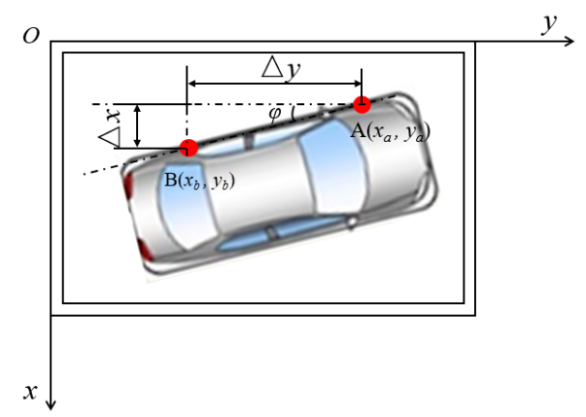
(a) 水平停车位
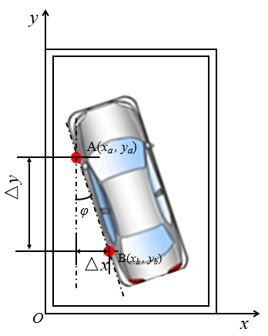
（b） 垂直停车位
图11车辆左前、左后参考点示意图
泊车结束后，对车辆左前轮位置进行测量，重复6次试验，然后计算车辆泊入车位后左前轮位置重复性，左前轮位置重复性试验条件具体见表2和表3。计算公式如下：
$l_{i,a}=\sqrt{{\left(x_{a}-x_{i,a}\right)}^{2}+{\left(y_{a}-y_{i,a}\right)}^{2}}$ （3）
$l_{a}=\frac{1}{n}\sum_{i=1}^{n}{l_{i,a}}$ （4）
$s_{l,a}=\sqrt{\frac{\sum_{i=1}^{n}{{\left(l_{i,a}-l_{a}\right)}^{2}}}{n-1}}$ （5）
式中：
${\overline{x}}_{a}$、${\overline{y}}_{a}$——重复n次试验后车辆左前轮位置坐标的平均值；
$x_{i,a}$、$y_{i,a}$——第i次试验结束后车辆左前轮实到位置的坐标；
    - 左后轮位置重复性
左后轮位置重复性测量方法与左前轮位置重复性测量方法一致。左后轮位置重复性试验条件具体见表2和表3，计算公式如下：
$l_{i,b}=\sqrt{{\left(x_{b}-x_{i,b}\right)}^{2}+{\left(y_{b}-y_{i,b}\right)}^{2}}$ （6）
$l_{b}=\frac{1}{n}\sum_{i=1}^{n}{l_{i,b}}$ （7）
$s_{l,b}=\sqrt{\frac{\sum_{i=1}^{n}{{\left(l_{i,b}-l_{b}\right)}^{2}}}{n-1}}$ （8）
式中：
${\overline{x}}_{b}$、${\overline{y}}_{b}$——重复n次试验后车辆左后轮位置坐标的平均值；
$x_{i,b}$、$y_{i,b}$——第i次试验结束后车辆左后轮实到位置的坐标；
    - 车辆与停车位边界线夹角的重复性
车辆与停车边界线的规划夹角：基于车载传感器系统感知的环境参数，自动泊车系统通过算法规划得到的车辆到达位置与停车位边界线的夹角。
车辆与停车边界线的实到夹角：自动泊车系统通过横向控制或横纵向组合控制响应规划路径实际达到的位置与边界线的夹角。
对车辆到达结束位置（系统提示泊车完成）后的某一位姿，车辆与停车位边界线夹角重复性可表示为图12。
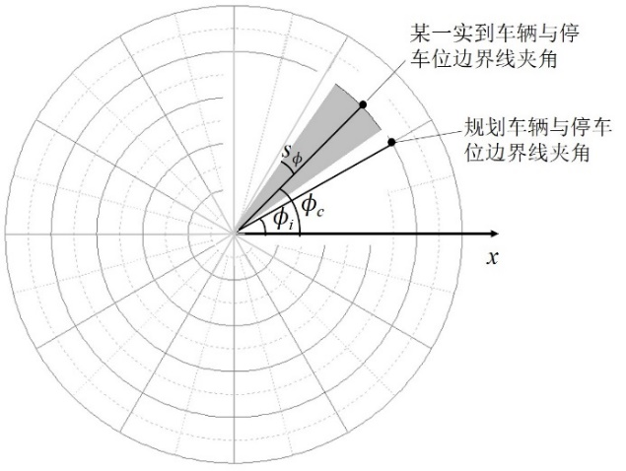
图12规划夹角和实到夹角的关系
车辆与停车位边界线夹角为：
$φ=arctan\frac{∆x}{∆y}$ （9）
$∆y=|y_{b}-y_{a}|$ （10）
$∆x=|x_{b}-x_{a}|$ （11）
车辆与边界线夹角重复性试验条件如表2和表3所示。重复6次试验，车辆与停车位边界线夹角的重复性（RP_{φ}）为
$\overline{\text{φ}}=\frac{1}{n}\sum_{i=1}^{n}{φ_{i}}$ （12）
RP_{φ=}$\sqrt{\frac{\sum_{i=1}^{n}{{\left(φ_{i}-\overline{\text{φ}}\right)}^{2}}}{n-1}}$ （13）
式中：
φ_{i}——第i次试验结束后车辆与停车位边界线夹角；
$\overline{\text{φ}}$——车辆重复n次试验后与边界线夹角的平均值。
    - 车辆泊入时间
车辆泊入时间是从车辆开始泊入车位的瞬间到车辆到达结束位置所经历的时间，也就是车辆从P₁位置开始一直持续到P_{n}所经历的时间。待车辆达到相同初始位置后，启动泊车辅助状态，同时启动计时，待车辆到达结束位置时，停止计时。重复6次试验，取6次测得值的算术平均值作为车辆泊入时间，计算方法如下：
$\overline{t}=\frac{1}{n}\sum_{i=1}^{n}{t_{i}}$ （14）
式中：
$\overline{t}$——试验车辆泊入车位的平均时间，s；
$t_{i}$——试验车辆第i次泊入车位用的时间，s；
    - 车位识别率
车辆以表2和表3的试验工况驶向停车位区域，车辆以语音或显示界面通知驾驶员发现停车位，若车辆驶过车位10m未发现停车位，停止车位搜索模式。漏检和误检均视为检测失败。按式（15）计算自动泊车成功率：
$R_{d}=\frac{n_{d}}{n_{p}}×100\%$ （15）
式中：
R_{d}——车位识别率；
n_{d}——车位识别数量；
n_{p}——车位总数量。
    - 泊车成功率
当系统提示泊车辅助结束时，结合各测量指标判断车辆是否泊车成功，判断依据如表4所示。
表4 第1类IPAS停车位试验项目
序号 | 停车位类型 | 停车位类型
1 | 第1类IPAS平行停车位（无路沿石） | 边界车辆侧边缘线与试验车辆侧边缘线的夹角θ绝对值应不大于3°  车辆前、后轮外边缘接地点到边界车辆侧边缘的最小距离绝对值应不大于0.15m
2 | 第1类IPAS平行停车位（有路沿石） | 路沿石与试验车辆侧边缘线的夹角θ绝对值应不大于3°  车辆前、后轮胎外边缘接地点到边界车辆侧边缘的最小距离在（0.05~0.3）m的范围内
3 | 第1类IPAS垂直停车位 | 试验车辆两侧与边界车辆最小距离（不包括后视镜）不应小于0.3m  试验车辆最前端点与边界车辆最前端连线的距离绝对值应不大于0.4m  试验车辆侧边缘线与边界车辆侧边缘线的夹角绝对值应不大于3°的范围内
4 | 第2类IPAS平行停车位 | 试验车辆侧边缘线与停车位边界线的夹角绝对值应不大于3°  前车轮轮胎外边缘接地点到停车位边界线内边缘的最短距离d₁>0m  后车轮轮胎外边缘接地点到停车位边界线内边缘的最短距离d₂>0m  车身最后端和最前端与停车位边界线内边缘之间的最短距离较小值大于0m
5 | 第2类IPAS垂直停车位 | 试验车辆侧边缘线与停车位边界线的夹角绝对值应不大于3°  前车轮轮胎外边缘接地点到停车位边界线内边缘的最短距离d₁>0m  后车轮轮胎外边缘接地点到停车位边界线内边缘的最短距离d₂>0m  车身最后端和最前端与停车位边界线内边缘之间的最短距离较小值大于0m

试验工况见表2和表3，按式（16）计算自动泊车成功率：
$R_{p}=\frac{n_{p}}{n}×100\%$ （16）
式中：
R_{p}——自动泊车成功率；
n_{p}——成功泊入车位的次数；
n——自动泊车的总次数。
    - 档位调整次数
泊车辅助状态下，初始档位调整次数为$n_{0}$ = 0，车辆从开启自动泊车模式起，每遇到档位调整，则档位调整次数加1，即$n_{i}$=$n_{i}$+1，直至泊车结束，此次智能泊车档位调整为$n_{i}$。

附录A
计量测试原始记录模板（仅供参考）
 |  |  |  |  | No ： 2021XXXXXXXX
委托单位名称 |  |  |  |  | 委托单位地址
产品名称 |  |  |  |  | 型号规格
制造厂商 |  |  |  |  | 出厂编号
工作性质 |  |  |  |  | 车辆类型
环境温度 |  |  | ℃ |  | 相对湿度 |  | %
环境照度 |  | lx |  |  | 测试依据
本次校准所用计量器具名称 |  | 型号规格 |  | 测量 | 准确度等级/最大允差/不确定度 | 溯源机构 |  | 有效日期
测试人员 |  |  |  |  | 核验人员
批准人员
接收日期 |  |  |  |  | 校准日期

1. 车位搜索速度
车位类型 | 车辆横向距离d | 测量项目 | 试验次数
 |  |  | 1 | 2 | 3 | 4 | 5 | 6
第1类平行停车位（无路沿石） | 0.5×车宽+0.8m | 仪表速度值（m/s）
 |  | 标准值（m/s）
 |  | 示值误差（m/s）
第1类平行停车位（无路沿石） | 0.5×车宽+1.3m | 仪表速度值（m/s）
 |  | 标准值（m/s）
 |  | 示值误差（m/s）
第1类平行停车位（有路沿石） | 0.5×车宽+0.8m | 仪表速度值（m/s）
 |  | 标准值（m/s）
 |  | 示值误差（m/s）
第1类平行停车位（有路沿石） | 0.5×车宽+1.3m | 仪表速度值（m/s）
 |  | 标准值（m/s）
 |  | 示值误差（m/s）
第1类垂直停车位 | 0.5×车宽+0.8m | 仪表速度值（m/s）
 |  | 标准值（m/s）
 |  | 示值误差（m/s）
第1类垂直停车位 | 0.5×车宽+1.3m | 仪表速度值（m/s）
 |  | 标准值（m/s）
 |  | 示值误差（m/s）
第2类平行停车位 | 0.5×车宽+0.8m | 仪表速度值（m/s）
 |  | 标准值（m/s）
 |  | 示值误差（m/s）
第2类平行停车位 | 0.5×车宽+1.3m | 仪表速度值（m/s）
 |  | 标准值（m/s）
 |  | 示值误差（m/s）
第2类垂直停车位 | 0.5×车宽+0.8m | 仪表速度值（m/s）
 |  | 标准值（m/s）
 |  | 示值误差（m/s）
第2类垂直停车位 | 0.5×车宽+1.3m | 仪表速度值（m/s）
 |  | 标准值（m/s）

2. 泊车入位最大速度
车位类型 | 横向距离d | 测量项目 | 试验次数
 |  |  | 1 | 2 | 3 | 4 | 5 | 6
第1类平行停车位（无路沿石） | 0.5×车宽+0.8m | 仪表速度值（m/s）
 |  | 标准值（m/s）
 |  | 示值误差（m/s）
第1类平行停车位（无路沿石） | 0.5×车宽+1.3m | 仪表速度值（m/s）
 |  | 标准值（m/s）
 |  | 示值误差（m/s）
第1类平行停车位（有路沿石） | 0.5×车宽+0.8m | 仪表速度值（m/s）
 |  | 标准值（m/s）
 |  | 示值误差（m/s）
第1类平行停车位（有路沿石） | 0.5×车宽+1.3m | 仪表速度值（m/s）
 |  | 标准值（m/s）
 |  | 示值误差（m/s）
第1类垂直停车位 | 0.5×车宽+0.8m | 仪表速度值（m/s）
 |  | 标准值（m/s）
 |  | 示值误差（m/s）
第1类垂直停车位 | 0.5×车宽+1.3m | 仪表速度值（m/s）
 |  | 标准值（m/s）
 |  | 示值误差（m/s）
第2类平行停车位 | 0.5×车宽+0.8m | 仪表速度值（m/s）
 |  | 标准值（m/s）
 |  | 示值误差（m/s）
第2类平行停车位 | 0.5×车宽+1.3m | 仪表速度值（m/s）
 |  | 标准值（m/s）
 |  | 示值误差（m/s）
第2类垂直停车位 | 0.5×车宽+0.8m | 仪表速度值（m/s）
 |  | 标准值（m/s）
 |  | 示值误差（m/s）
第2类垂直停车位 | 0.5×车宽+1.3m | 仪表速度值（m/s）
 |  | 标准值（m/s）

3. 左前轮横向距离
序号 | 车位类型 | 横向距离d | 左前轮横向距离（mm）
 |  |  | 1 | 2 | 3 | 4 | 5 | 6
1
2
3
4
5
6
7
8
9
10

4. 左后轮横向距离
序号 | 车位类型 | 横向距离 | 左后轮横向距离（mm）
 |  |  | 1 | 2 | 3 | 4 | 5 | 6
1
2
3
4
5
6
7
8
9
10

5. 车尾距离
序号 | 车位类型 | 横向距离d | 车尾距离（mm）
 |  |  | 1 | 2 | 3 | 4 | 5 | 6
1
2
3
4
5
6
7
8
9
10

6. 左前轮位置重复性
序号 | 车位类型 | 横向距离d | 左前轮位置坐标（x_{a},y_{a}） |  |  |  |  |  | 左前轮位置重复性
 |  |  | 1 | 2 | 3 | 4 | 5 | 6
1
2
3
4
5
6
7
8
9
10

7. 左后轮位置重复性
序号 | 车位类型 | 横向距离d | 左后轮位置坐标（x_{a},y_{a}） |  |  |  |  |  | 左后轮位置重复性
 |  |  | 1 | 2 | 3 | 4 | 5 | 6
1
2
3
4
5
6
7
8
9
10

8. 左后轮位置重复性
序号 | 车位类型 | 横向距离d | 车辆与停车位边界夹角（°） |  |  |  |  |  | 夹角重复性（°）
 |  |  | 1 | 2 | 3 | 4 | 5 | 6
1
2
3
4
5
6
7
8
9
10

10 车辆泊入时间
序号 | 车位类型 | 横向距离d | 车辆泊入时间（s） |  |  | 泊入时间平均值（s）
 |  |  | 1 | 2 | 3
1
2
3
4
5
6
7
8
9
10

11 车位识别率
序号 | 车位类型 | 横向距离d | 车位是否识别 |  |  |  |  |  |  |  |  |  | 车位识别率
 |  |  | 1 | 2 | 3 | 4 | 5 | 6 | 7 | 8 | 9 | 10
1
2
3
4
5
6
7
8
9
10

12 泊车成功率
序号 | 车位类型 | 横向距离 | 泊车是否成功 |  |  |  |  |  |  |  |  |  | 车位识别率
 |  |  | 1 | 2 | 3 | 4 | 5 | 6 | 7 | 8 | 9 | 10
1
2
3
4
5
6
7
8
9
10

5 车辆泊入时间
序号 | 车位类型 | 速度设定  （km/h） | 标准器测量值（s） |  |  | 泊入时间平均值（s）
 |  |  | 1 | 2 | 3
1
2
3
4
5
6
7
8
9
10

6 车位识别率
序号 | 车位  类型 | 速度设定  （km/h） | 车位是否识别 |  |  |  |  |  |  |  |  |  | 车位识别率
 |  |  | 1 | 2 | 3 | 4 | 5 | 6 | 7 | 8 | 9 | 10
1
2
3
4
5
6
7
8
9
10

5 泊车成功率
序号 | 车位  类型 | 速度设定  （km/h） | 泊车是否成功 |  |  |  |  |  |  |  |  |  | 车位识别率
 |  |  | 1 | 2 | 3 | 4 | 5 | 6 | 7 | 8 | 9 | 10
1
2
3
4
5
6
7
8
9
10

附录B
测试证书（测试报告）内容

测试证书或测试报告应至少包括以下信息：
a）标题：“测试证书”；
b）实验室名称和地址；
c）进行测试的地点（如果与实验室的地址不同）；
d）证书的唯一性标识（如编号），每页及总页数的标识；
e）客户的名称和地址；
f）被测对象的描述和明确标识；
g）进行测试的日期，如果与测试结果的有效性和应用有关时，应说明被测对象的接受日期；
h）如果与测试结果的有效性应用有关时，应对被测样品的抽样程序进行说明；
i）测试所依据的技术规范的标识，包括名称及代号；
j）本次测试所用测量标准的溯源性及有效性说明；
k）测试环境的描述；
l）测量结果及测量不确定度的说明；
m）对测试规范的偏离的说明；
n）测试证书或测试报告签发人的签名、职务或等效标识；
o）测量结果仅对被测对象有效的声明；
p）未经实验室书面批准，不得部分复制证书的声明。

附录C
左前轮横向距离测量结果不确定度评定实例
左前轮横向距离是判断车辆自动泊车性能的关键参数。这里仅以钢卷尺对车辆自动泊车性能中的“左前轮横向距离”的测量结果为例给出了不确定度评定实例。
C.1测量方法
按本规范7.5方法，用钢卷尺对车辆自动泊车性能中的左前轮横向距离进行测量。
C.2测量模型
左前轮横向距离：
$L=L_{s}\left(1+α_{s}Δt\right)$（5）
式中：
$L$——左前轮横向距离真实值，mm；
$L_{s}$——钢卷尺测量值，mm；
$α_{s}$——钢卷尺膨胀系数，(℃)⁻¹；
$Δt$——环境温度偏离标准温度20℃的温度差；
C.3 标准不确定度
C.3.1由测量重复性引入的标准不确定度分量
对左前轮横向距离进行10次重复性测量，测量值分别为435.5mm、435.5mm、436.0mm、435.0mm、435.0mm、435.5mm、435.0mm、435.0mm、435.0mm、435.0mm。则可计算得标准不确定度为
$u_{1}=$0.354mm
C.3.2 I级钢卷尺的测量不确定度引入的标准不确定度分量u₃(L_{s})
根据JJG 4-2015《钢卷尺检定规程》规定，示值最大允许误差△=±（0.1mm+10⁻⁴L）（L取整数米，被测长度小于1米时L=1），即L=10000mm的示值允差为±1.1mm，按正态分布，取k=3
$$u_{2}=\frac{1.1}{3}=0.367mm$$
C.3.3 读数引起的标准不确定度分量 u₃
在实际测量时，测量人员每次测量时的估读误差大致是 0.1 mm，服从均匀分布，包含因子$k=\sqrt{3}$ ， 则由读数引起的标准不确定度分量
$$u_{3}=\frac{0.1}{\sqrt{3}}=0.058mm$$
C.3.4钢卷尺和地面温差引起的不确定度u₄
在实际测量时，钢卷尺和地面不可避免的存在温度差Δt_{s}，由此在测量时，需要考虑温度补偿，假定Δt_{s}在±0.2℃范围内等概率分布，则该分布的半宽在a=0.2℃范围内服从均匀分布，将包含因子k=$\sqrt{3}$、L=435.11mm、钢卷尺的线膨胀系数α=11.5×10⁻⁶/℃代入，则由钢卷尺和地面温差引起的不确定度
u₄=L×a×α/$\sqrt{3}$ =0.001 mm
C.3.5钢卷尺线膨胀系数引起的标准不确定度分量
钢卷尺的线膨胀系数为α=11.5×10⁻⁶/℃，$Δt$在半宽β为2℃范围内服从均匀分布，包含因子k取$\sqrt{3}$，L以435.11mm代入，得到:
u₅=L×α×β/$\sqrt{3}$ = 0.006mm
C.4各项不确定度分量一览表
将上述不确定度分析列入C.2表。
表C.2 测量结果的标准不确定度表
不确定度分量u_{i} | 不确定度来源 | u_{i}的值
$$u_{1}$$ | 重复测量 | 0.354
$$u_{2}$$ | 钢卷尺 | 0.367
$$u_{3}$$ | 读数 | 0.058
u₄ | 温差 | 0.001
u₅ | 线膨胀系数 | 0.006
C.5合成不确定度
位置准确度的合成不确定度为：
$u_{c\left(s_{l,f}\right)}=\sqrt{{u_{1}}^{2}+{u_{2}}^{2}+{u_{3}}^{2}+u_{4}^{2}+u_{5}^{2}}=0.5mm$ (A.11)
C.6扩展不确定度
取包含因子k=2,则
$U=k{u_{c}}_{(s_{l,f})}=1.0mm$ (A.12)

泊车入位最大速度测量结果不确定度评定实例
泊车入位最大速度是判断车辆自动泊车性能的关键参数。这里仅以组合导航对车辆自动泊车性能中的“泊车入位最大速度”测量结果为例给出了不确定度评定实例。
C.1测量方法
按本规范7.5方法，用组合导航对车辆自动泊车性能中的泊车入位最大速度测量结果进行不确定度评定。
C.2测量模型
泊车入位最大速度误差：
$δ_{v}=v-v_{0}$ （1）
方差和灵敏系数：
$$u^{2}(δ_{v})=c_{1}^{2}u^{2}(v)-c_{2}^{2}u^{2}(v_{0})$$
式中：$u(δ_{v})$—泊车辅助状态下车辆行驶速度误差的不确定度；
$u(v)$—泊车辅助状态下车辆仪表盘速度引入的不确定度分量；
$u(v_{0})$—泊车辅助状态下组合导航速度引入的不确定度分量。
灵敏系数：
$$c_{1}=\frac{∂δ_{v}}{∂v}=1$$
$$c_{2}=\frac{∂δ_{v}}{∂v_{0}}=-1$$

C.3 标准不确定度
C.3.1 标准不确定度A类评定
计算车辆仪表盘速度测量重复性实验标准差u₁。读取10次结果，按正态分布评定，计算实验标准差s(x)，u₁=s(x)。
${s(x}_{i})=\sqrt{\frac{\sum_{i=1}^{n}{(x_{i}-\overline{x})}}{n-1}}=0.32$km/h
C.3.2 标准不确定度B类评定
车辆仪表盘速度分辨力引入的标准不确定度分量为u₂
车辆仪表盘速度的分辨力为1km/h，区间半宽度为 0.5km/h，且误差为均匀分布，故
$$u_{2}=\frac{0.5}{\sqrt{3}}=0.29km/h$$
组合导航引入的标准不确定度分量为u₃
组合导航最大允许误差为±0.1m/s，且误差为均匀分布，故
$$u_{3}=\frac{0.1}{\sqrt{3}}=0.058m/s=0.21 km/h$$
C.4各项不确定度分量一览表

不确定度来源 | 项目分类 | 不确定度类别 | 标准不确定度分量符 | 灵敏系数 c_{i} | 标准不确定度分量
车辆仪表盘速度 | 重复性 | A |  | 1 | 0.32(km/h)
 | 分辨力 | B |  | 1 | 0.29(km/h)
组合导航 | 最大允许误差 | B |  | 1 | 0.21(km/h)
C.5 合成不确定度
车辆仪表盘速度重复性和分辨力取较大值，因此舍去u₂
计算合成标准不确定度：
$$u_{c}=\sqrt{{u_{1}}^{2}+{u_{3}}^{2}}=0.38km/h$$
C.6 扩展不确定度
取，故：
$$U=ku_{c}=0.76km/h$$

JJF××××—202X

中华人民共和国
国家计量技术规范
智能网联汽车自动泊车性能计量测试规范
JJF××××—202×
国家市场监督管理总局发布

